**总体结构**

* type: "FeatureCollection" — 数据结构的类型，表明这是一个包含多个地理对象（Feature）的集合。
* name: 该字段提供了图像的名称，通常由卫星、传感器、日期等信息组成，是图像的唯一标识符。
* features: 包含一个或多个地理特征（Feature），每个 Feature 对应一个遥感影像或地理对象。
* caption: 对图像的描述。

**特色：时空谱尺度属性信息** 定义及规范如下

**时间信息**包括：timestamp、datetime_local、season、part_of_day、weekday、timezone、solar_term

1. timestamp: 时间戳，采用UTC格式来标识数据采集的具体时间，格式为"yyyy-MM-ddTHH:mm:ss.sssZ"。
2. datetime_local: 当地时间，指示采集数据时的当地时间。
3. season: 采集数据时的季节（Spring / Summer / Autumn / Winter）。
4. part_of_day: 一天中的时间段，指示数据采集的时间（Night / Morning / Noon / Afternoon / Evening）。
5. weekday: 一周中的日期，指示数据采集的具体星期几（Monday / Tuesday / Wednesday / Thursday / Friday / Saturday / Sunday）。
6. timezone: 所在时区，标识数据采集的时区。
7. solar_term: 节气，指示数据采集时是否接近中国传统的节气（立春、雨水、惊蛰、春分、清明、谷雨、立夏、小满、芒种、夏至、小暑、大暑、立秋、处暑、白露、秋分、寒露、霜降、立冬、小雪、大雪、小寒、大寒）。

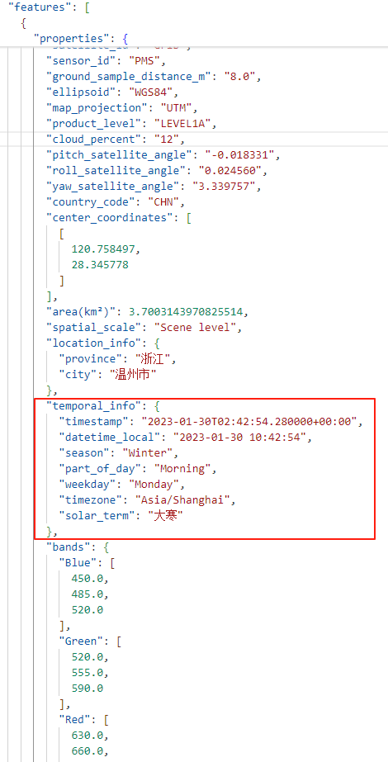

作用: 时间信息字段帮助确定数据采集的时空背景，有助于分析季节变化、日夜变化以及节气等因素的影响。

**空间信息**包括：geometry、center_coordinates、location_info、country_code、map_projection、ellipsoid

1. geometry: 空间几何信息，具体是一个多边形坐标，表示数据采集区域的边界。其中type为几何类型，coordinates为多边形的坐标，提供了一个地理区域的边界点。
2. center_coordinates：影像的中心点坐标。
3. location_info中province为省份信息，表示数据采集地点的省；city为城市信息，表示数据采集地点的城市。
4. country_code：国家代码。
5. map_projection：地图投影方式，能够确保坐标转换精确性。
6. ellipsoid：地球椭球体模型，可支持地图投影和几何计算。

例：

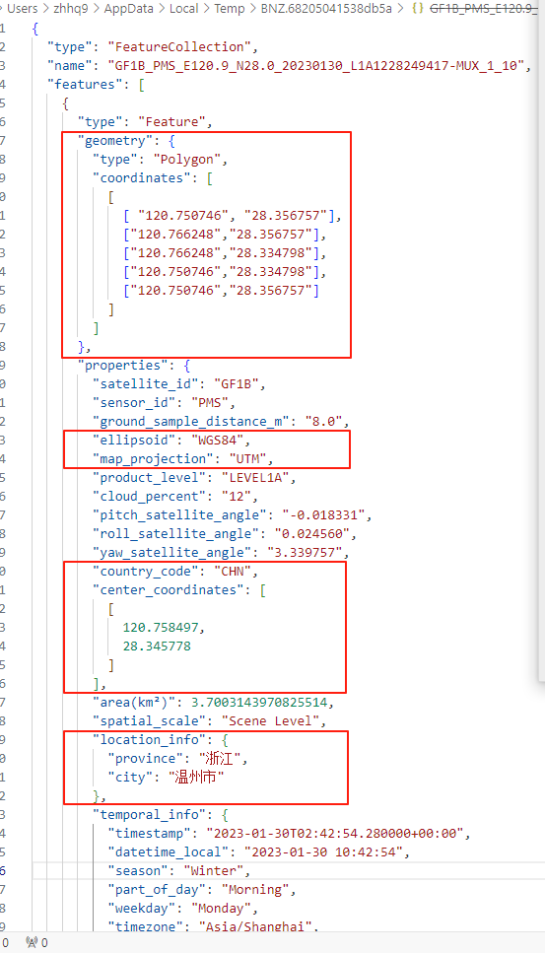

作用: 空间信息帮助确定数据所覆盖的具体地理区域，这对于进行区域分析和地图制作至关重要。

**光谱属性**包括：bands

bands: 各种光谱波段信息，包括不同波长的范围，表示卫星影像所使用的不同光谱带，波段范围采用三个值存储：{起始值，中心波长，终止值}。

例：

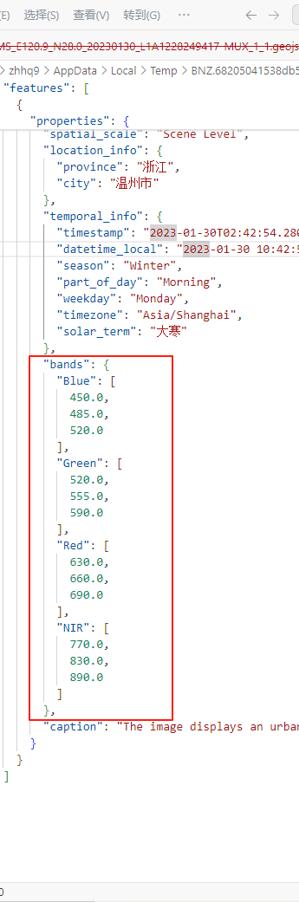

作用: 光谱属性用于遥感影像中的色彩和光谱特征提取，有助于进行土地覆盖分类、植被监测等分析。

**尺度信息**包括：ground_sample_distance_m、area(km²)、spatial_scale

1. ground_sample_distance_m: 地面采样距离（单位：米），表示每个像素代表的地面实际距离。
2. area(km²)：覆盖面积，单位是平方公里。
3. spatial_scale: 空间尺度，根据区域面积判断空间尺度：如果区域面积小于1平方公里，定义为spatial_scale = "Patch Level"（局部级）；如果面积在1到100平方千米之间，定义为spatial_scale = "Scene Level"（场景级）；如果面积更大，定义为spatial_scale = "Region Level"（区域级）。

例：

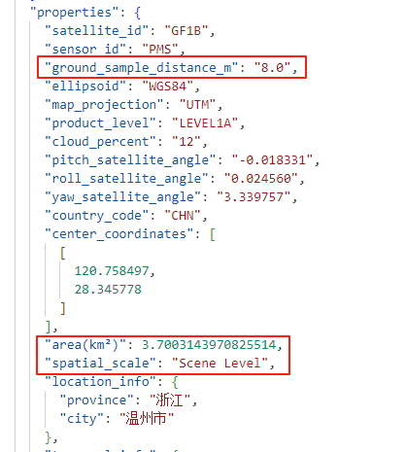

作用: 尺度信息帮助定义数据的分辨率，影响数据的精细度和适用范围。

**其他元数据**

1. satellite_id: 卫星标识符，指示数据采集所用的卫星。
2. sensor_id: 传感器标识符，指示数据采集时使用的传感器。
3. product_level: 产品级别，表明数据的处理和质量等级。
4. cloud_percent: 云量百分比，表示影像中云的覆盖程度。
5. pitch_satellite_angle, roll_satellite_angle, yaw_satellite_angle: 卫星的俯仰、滚转和偏航角，描述卫星采集影像时的姿态信息。

例：

